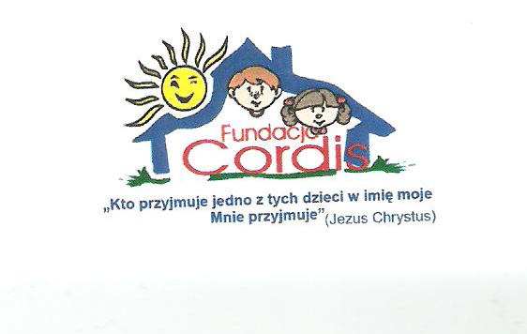1. Nazwa konkursu: Konkurs recytatorski: „Lokomotywa i inne wesołe wierszyki dla dzieci Juliana Tuwima”
Organizatorem jest Fundacja Cordis ul. Jeziorna 31
16-300 Augustów tel. 87 644-31-61, Iwona Łukawska
2. Cele konkursu:
- popularyzowanie twórczości i rozwijanie zdolności recytatorskich,
- zainteresowanie uczniów poezją oraz zachęcanie do występów na scenie,
- prezentacja umiejętności dzieci i uczenie rywalizacji w przyjaznej atmosferze
-wspólna integracja oraz nawiązywanie współpracy między świetlicami.
3. Zasady uczestnictwa:
- konkurs przeznaczony jest dla dzieci uczęszczających
do świetlic środowiskowych
*konkurs będzie prowadzony w trzech kategoriach:
1) oddział przedszkolny dzieci 5-6 lat
2) uczniowie klas I-III
3) uczniowie klas IV-VI
-każda placówka typuje maksymalnie do 10 dzieci wyłonionych podczas swoich wewnętrznych eliminacji
- konkurs będzie miał formę prezentacji dowolnego utworu poetyckiego
, dodatkowo pod uwagę będzie brane odpowiednie przebranie,
charakteryzacja, rekwizyty - dla osób chętnych
- zgłoszenia do konkursu należy kierować do organizatorów konkursu do 05.02.2016
4. Przebieg konkursu jest dwustopniowy:
a) I etap: eliminacje wewnętrzne świetlicowe —opiekun typuje uczestników
b) II etap: Międzyświetlicowy Konkurs, który odbędzie się w Fundacji Cordis dn. 19.02.2016 o godzinie 15.30
5. Kryteria oceny
Komisja dokonuje oceny wg następujących kryteriów:
- dobór tekstu i jego pamięciowe opanowanie, - interpretacja tekstu, - kultura słowa,- ogólny wyraz artystyczny (uzasadniony gest sceniczny, element ruchu, strój, rekwizyt).
6. Nagrody dla laureatów.
Laureaci 1, II, III miejsca otrzymają nagrody rzeczowe oraz dyplomy.
Pozostałym uczestnikom konkursu zostaną wręczone dyplomy- podziękowania.
Serdecznie zapraszamy!

KARTA ZGŁOSZENIOWA UCZESTNICTWA W KONKURSIE RECYTATORSKIM

- Nazwa świetlicy

- Imię i nazwisko opiekuna

- Uczestnicy i tytuły wierszy

Wypełnioną kartę należy dostarczyć lub przesłać listownie
lub e-mail do dnia 05.02.2016
Fundacja Cordis
ul. Jeziorna 31
16-300 Augustów
tel. 87 644 31 61
fundacjacordis@o2.pl

